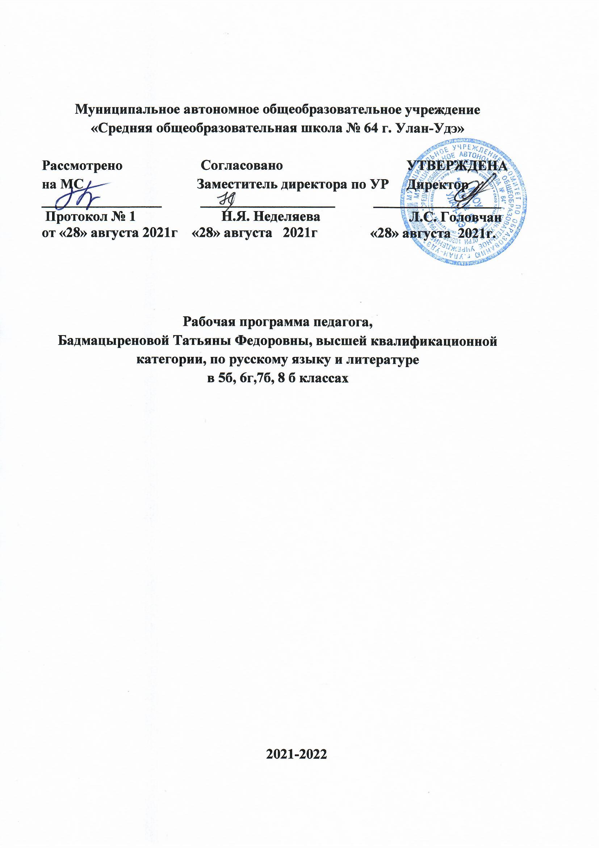

Календарно-тематическое планирование по литературе в 6 г классе
на 2021-2022 учебный год.
Бадмацыреновой Т. Ф.
1 | 1 раздел 1ч  Введение. О литературе, писателе и читателе. Книга и её роль в жизни человека. | 1 | Материалы к уроку  Форзац, репродукция, литература | Содержание урока  Беседа, викторина, работа с учебником |  | Домашнее задание  Составить тезисный план статьи учебника, посвященной Гомеру с. 15-19
2 | 2 раздел  Из греческой мифологии -3ч  «Одиссей на острове циклопов. Полифем» | 1 | Миф, мифология, мотив | Беседа, пересказ, тезисный план |  | Прочитать миф о Прометее с. 26-37, составить цитатный план мифа о Прометее.
3 | Гомер. «Одиссея» древнегреческие мифы представлений о героизме, стремление познать мир и реализовать свою мечту. | 1 | Мотив  Мифологический сюжет | чтение и различные виды пересказа, дискуссия, изложение с элементами сочинения, беседа |  | Прочитать подвиги Геракла.
4 | Урок-игра «Олимпийские игры» | 1 |  | викторина |  | Прочитать легенду «Солдат и смерть» с 47-55, пересказ эпизодов
5 | 3 Раздел Из устного народного творчества- 3ч  Легенда «Солдат и смерть» | 1 | Легенда, классификация легенд | Пересказ, анализ легенды, исследовательская работа |  | Вопрос № 2 после уроков с. 57-58, перечитать «Одиссей на острове Циклопов»
7 | Предание «Как Бадыноко победил одноглазого великана» | 1 | Предание, нартский эпос | Беседа, работа с учебником, сопоставительный анализ |  | Прочитать сказку о молодильных яблоках и живой воде» с. 66-83, вопрос 6 стр 84
8 | Сказки  «Сказка о молодильных яблоках и живой воде». Сказка и ее художественные особенности | 1 | структура волшебной сказки, мифологические элементы в волшебной сказке. | сказывание сказки, запись фольклорных произведений, сочинение сказки. |  | Тезисный план статьи с. 86-87, художественный пересказ «сказание о белгородских колодцах»
9 | 4 Раздел Из древнерусской литературы 2ч  «Сказание о белгородских колодцах». «Повесть о разорении Рязани Батыем». Отражение в произведениях истории Древней Руси и народных представлений о событиях и людях. | 1 | житие, сказание, древнерусская повесть; автор и герой. | различные виды пересказа, простой план. |  | Вопросы с. 103
10 | «Поучение Владимира Мономаха» | 1 | поучение | Исследовательская работа с текстом |  | Вопрос 2 с. 108
11 | 5 Раздел Русская литература 18 века 2 ч  М.В. Ломоносов  Годы учения. Отражение позиций ученого и гражданина в поэзии: «Стихи, сочиненные на дороге в Петергоф». | 1 | иносказание, многозначность слова и образа, аллегория, риторическое обращение | выразительное чтение. |  | Подготовить наизусть чтение стихотворения М.В.Ломоносова «Стихи, сочиненные на дороге в Петергоф»
12 | М.В. Ломоносов о значении русского языка. М. В. Ломоносов и Петр Великий | 1 | Ода, рифма | Чтение наизусть, работа со словарем. Анализ произведения, беседа |  | Подготовить пересказ статьи о Жуковском с. 126- 131
13 | 6 раздел Русская литература 19 века -17 ч  В.А. Жуковский  Краткие сведения о писателе. Личность писателя. В.А. Жуковский и А.С. Пушкин. Жанр баллады в творчестве В.А. Жуковского. | 1 | реальное, фантастическое; фабула; баллада. | выразительное чтение, экскурсия |  | Прочитать балладу «Светлана» Вопросы с. 143 - 144
14 | «Светлана»: фантастическое и реальное; связь с фольклором, традициями и обычаями народа. Новое явление в русской поэзии. | 1 | элегия | Анализ произведения, исследовательская работа |  | С. 145-148 прочитать, вопросы с. 149
15 | А.С. Пушкин  Лицей в жизни и творческой биографии А.С. Пушкина. Лицеист А.С. Пушкин в литературной жизни Петербурга | 1 |  | Литературно-музыкальная композиция |  | Подготовить пересказ с. 145-147. Вопросы с. 149
16 | А.С. Пушкин «Деревня» | 1 | элегия | Выразительное чтение, анализ стихотворения, беседа |  | Письменный анализ стихотворения «Редеет облаков летучая гряда»
17 | А.С. Пушкин «Зимнее утро» | 1 | Силлабо-тоническое стихосложение  Стих стопа, двусложные размеры стиха | Анализ стихотворения, самостоятельная работа |  | Выучить наизусть стихотворение «зимнее утро»
18 | А. С. Пушкин «Дубровский» История создания. Прототипы. Историческая эпоха в романе. | 1 | роман | различные виды пересказа, цитатный план, |  | Вопрос 3 с 241 письменно в форме таблицы
19  20-  21 | А.С. Пушкин  «Дубровский» .  2.. Причины ссоры Дубровского и Троекурова  3. Владимир Дубровский – доблестный гвардейский офицер, необыкновенный учитель и благородный разбойник.  4. Дубровский и Маша Троекурова | 3 | авторское отношение к героям. | :выразительное чтение, различные виды пересказа, цитатный план, изложение с элементами рассуждения. |  | Составить цитатный план 6 главы; вопрос 2 с 141;  Вопрос 3 10 с. 241 письменно  Составить план устного рассказа: вопрос № 3 с 242
22 | Р. Р. Мастерская творческого письма. Продолжение романа А.С. Пушкина «Дубровский» | 1 |  |  |  | Написать сочинение
23 -24 | М.Ю. Лермонтов  «Тучи», «Парус», «Листок». Многозначность художественного образа. | 2 | трехсложные размеры стиха; стопа, типы стоп; метафора, инверсия. | выразительное чтение наизусть, письменный отзыв о прочитанном, подбор эпиграфов. |  | 1.пересказ биографии М.Ю.Лермонтова  2. Вопросы на стр. 219.  3. Наизусть по выбору.
25 -26 – 27 - 28 | Н.В.Гоголь. «Тарас Бульба». Историческая основа повести. | 4 | героическая повесть; типы речи и разнообразие лексических пластов; тропы и фигуры в повести (гипербола, сравнение, метафора, риторические фигуры). | изложение с заменой лица; различные виды чтения и устного пересказа; письменный отзыв на эпизод. |  | Исследовательская работа с текстом.  Рассказ об Андрии и Остапе.  Составить план рассказа о жизни Остапа, выписать из текста имена казаков.  Написать небольшой рассказ.
 | «Бранное трудное время…» Степь как образ Родины в повести Гоголя
 | Андрий и Остап.
 | Подвиг Тараса Бульбы. Казачество в изображении Гоголя.
29 | Р.Р Мастерская творческого письма. Подготовка к написанию рассказа о событиях от лица участника. | 1 |  |  |  | Написать сочинение – рассказ участника событий о Тарасе, Остапе и Андрии.
30  – 31  -  32 | И.С. Тургенев  Тема любви в лирике. «В дороге». | 1 | своеобразие характера, образ рассказчика; идея произведения и авторский замысел; тропы и фигуры в рассказе | сложный план, цитатный план. |  | Составить цитатный план. Прочитать рассказ «Бирю»;Вопросы с. 328
 | Внеклассное чтение. «Записки охотника»: творческая история и своеобразие композиции.  «Бурмистр», «малиновая вода» | 1
 | Классное сочинение по творчеству И. С. Тургенева | 1
33 - 34 | Н.А. Некрасов -  Гражданская позиция Н.А. Некрасова в 60—70-е годы. Темы народного труда и «долюшки женской» — основные в творчестве поэта. «В полном разгаре страда деревенская...», «Великое чувство! у каждых дверей...». | 2 | трехсложные размеры стиха: дактиль, амфибрахий, анапест; коллективный портрет. | различные виды чтения, чтение наизусть, подбор эпиграфов, творческая работа (микросочинение с данным финалом либо данным эпиграфом). |  | 1. Наизусть «В полном разгаре страда деревенская…»
35 –  36 | Внеклассное чтение. Н.С. Лесков «Левша» | 2
37-38 | 7 Раздел- Литература 20 века  Л.Н. Толстой  «Детство» (главы из повести): «Матап», «Что за человек был мой отец?», «Детство» и др. по выбору. | 2 | автобиографическая проза. | различные типы пересказа, сочинение-зарисовка, составление цитатного плана |  | 1.Подготовить рассказы на основе 1-4 глав: об отце, о матери, о Карле Ивановиче.  2.Прочитать 13, 28 главы и подготовить рассказ о жизни и смерти Натальи Савишны.
39 | Мастерская творческого письма. Уроки доброты Л.Н. Толстого Рассказ «Бедные люди» | 1 |  |  |  | Стр 22 живое слово.
40 –  41 - 42 | В.Г. Короленко  Краткие сведения о писателе. «В дурном обществе»: проблемы доверия и взаимопонимания, доброты, справедливости, милосердия. Дети и взрослые в повести. Система образов. | 3 | повесть, художественная деталь, портрет и характер. | различные виды пересказа; подготовка вопросов для обсуждения; план характеристики эпизода, персонажа. |  | 1 вопросы с. 64-65  2. живое слово с. 66 в. 1  3. сочинить рассказ о встрече повзрослевших Валека и Васи
43 -44 | А.П.Чехов  Сатирические и юмористические рассказы А.П. Чехова. «Налим», «Толстый и тонкий» «Толстый и тонкий»: социальное неравенство, чинопочитание, угодливость в рассказе | 2 | юмор, юмористическая ситуация, конфликт в юмористическом произведении (; деталь и ее художественная роль в юмористическом произведении. | выразительное чтение, различные виды пересказа, подбор афоризмов и крылатых фраз из произведений А.П. Чехова; |  | Стр 92 вопрос 6; живое слово вопрос 1; с 93 после уроков вопрос 1
45 | Мастерская творческого письма. Сочинение-повествованиена тему «Смешной случай из жизни» | 1 |  | Инсценировка одного из рассказов А.П. Чехова |  | Написать юмористический рассказ о случае из жизни
46 -47 | И.А.Бунин  Мир природы и человека в стихотворениях и рассказах И.А.Бунина. «Не видно птиц...», «лапти». Душа крестьянина в изображении писателя. | 2 | составление словаря языка персонажа, чтение наизусть, письменный отзыв об эпизоде. |  | Наизусть  «Не видно птиц», прочитать рассказ «Белый пудель» озаглавить части.
48 - 49 | А.И. Куприн  Детские годы писателя. «Белый пудель» | 2 |  |  | Вопросы с. 142 – 143; прочитать рассказ «Тапер»; выписать ключевые слова характеризующие героев
50 | А.И. Куприн  «Тапёр». Основная тема и характеристика образов. Дети и взрослые в рассказе. | 1 |  |  | Стр.101-102, задания 1-5.  Найти в сборниках С.Есенина стихи о животных.
51 | С.А.Есенин  Краткие сведения о поэте. «Песнь о собаке», «Разбуди меня завтра рано...». Пафос и тема стихотворения. Одухотворенная природа — один из основных образов С.А. Есенина. | 1 | Наизусть по выбору А.А. Блок. «Там неба осветленный край...», «Снег даснег...»;Ф.К. Сологуб. «Под черемухой цветущей...», «Поростравой мой узкий двор...», «Словно лепится сурепица. ..», «Что в жизни мне всего милей...»;А.А. Ахматова. «Перед весной бывают дни такие...»;Б.Л. Пастернак. «После дождя»;Н.А.Заболоцкий. «Утро», «Подмосковные рощи»;А.Т. Твардовский. «Есть обрыв, где я, играя...»,Я иду и радуюсь
52 | В.Ч. Литературный вечер «Поэты XX века о родине, родной природе и о себе»:  Н. Рубцов «Тихая моя родина» | 1 |  |  | Приготовить иллюстрации о природе.  Пересказ и конспект статьи о Пришвине М.М. на стр 174 - 175
53 – 54 - 55 | М.М. Пришвин  Краткие сведения о писателе. «Кладовая солнца»: родная природа в изображении писателя; воспитание в читателе зоркости, наблюдательности, чувства красоты, любви к природе.  Классное сочинениепо рассказу «Кладовая солнца» | 3 | сочинение-зарисовка, различные виды пересказа. |  | Вопрос 12 с 206; вопросы с 2204 205; цитатный план.
56 - 57 | В.К. Железняков. Краткие сведения о писателе. «Троп»: мир животных и человека в изображении писателя. Образы Тропа, Пети и Маши. Тема доброты, чувства благодарности, верности. | 2 | творческая мастерская — написание рассказа по заданному сюжету
58 - 59 | 8 Раздел Изображение войны;  Проблема жестокости, справедливости, подвига, долга, жизни и смерти, бессмертия, любви к родине: Д.С. Самойлов. «Сороковые»; М.В. Исаковский.  «В прифронтовом лесу»; | 2 |  |  | Наизусть о Великой Отечественной войне, стр. 224 вопросы
60 | В.П. Астафьев. «Конь с розовой гривой» | 1 |  |  | Вопросы с 243-244  Прочитать «васюткино озеро»
61 | Внеклассное чтение В.П. Астафьев «Васюткино озеро» | 1 |  |  | Пересказ с. 247-251
62 | Арабские сказки «Тысяча и одна ночь» | 1 |  |  | Составить план статьи учебника о братьях Гримм
63 | Сходство и различие народных и литературных сказок. Сказка Братьев Гримм «Снегурочка» и «Сказка о мертвой царевне» А.С. Пушкина | 1 |  |  | Прочитать рассказ «Вождь краснокожих»
64 | О.Генри  Краткие сведения о писателе. «Вождь краснокожих»: о детстве — с улыбкой и всерьез (дети и взрослые в рассказе | 1 | рассказ от другого лица. |  | Живое слово с. 281
65 | Х.К. Андерсен  Утверждение непреходящих христианских ценностей в творчестве писателя. «Чайник»: мир добра и красоты. | 1 | подробный пересказ, краткий план, изложение с элементами рассуждения. |  | Подготовиться к изложению
66 | Дж. Лондон  Краткие сведения о писателе. «Любовь к жизни»: жизнеутверждающий пафос рассказа, гимн мужеству и отваге, сюжет и основные образы | 2
67 | М. Твет «Приключение Гекльберрифина» | 1
68 | Итоговый урок. Список литературы на лето.

